**Nastavni listić: Osna simetrija - vježba Datum:**

1. Odredi osnosimetričnu slike trokuta ∆ABC s obzirom na pravac p.

|  |  |
| --- | --- |
| a) | b) |

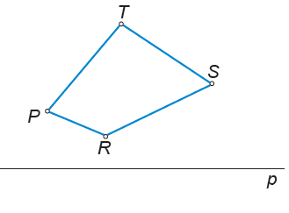2. Odredi osnosimetričnu sliku četverokuta PRST s obzirom na pravac p.

|  |  |
| --- | --- |
| a) | b) |

3. Odredi osnosimetričnu sliku kružnice k s obzirom na pravac p.

|  |  |
| --- | --- |
| a) | b) |

4. Odredi os simetrije.

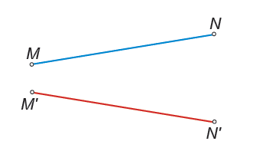

5. Odredi os simetrije.

|  |  |
| --- | --- |
| a) | b) |

6. U pravokutnom koordinatnom sustavu u ravnini zadan je trokut ΔABC koordinatama vrhova A(–3, –1), B(–6, –5) i C(–1, –6). Odredi osnosimetričnu sliku trokuta ΔABC s obzirom: a) na os apscisu, b) na os ordinatu.

7. Nacrtaj kvadrat ABCD i odredi njegovu osnosimetričnu sliku s obzirom na pravac koji

sadrži dijagonalu  .